Časopis Učitelské noviny – druhý článek cyklu věnovaného učivu pro střední školy


Bezpečnostní systém České republiky

V rámci pravidelného cyklu článků věnovaných problematice ochrany člověka za běžných rizik a mimořádných událostí pro střední školy přinášíme druhé téma zaměřené na bezpečnostní systém v ČR. Věříme, že vyučující tyto informace využijí jako vhodnou doplňkovou pomůcku k přípravě a realizaci výuky.

Lidstvo bylo po celou dobu své existence ohrožováno celou řadou nebezpečí. Zprvu se jednalo zejména o živelní katastrofy, sociální, náboženské i etnické střety často přerůstající ve válečné konflikty. Později přibyly průmyslové havárie a s rozšiřováním moderních technologií se přidaly hrozby v podobě nezvládnutí nově vyvíjených technologií, jako jsou například jaderná energie, genové manipulace, nanotechnologie nebo informační technologie. S postupující globalizací se ohrožení společnosti zvyšuje zejména s rostoucí snahou o maximalizaci zisku bez ohledu na udržitelný rozvoj území.

V dnešní době je bezpečnost našeho státu založena na principu zajištění bezpečnosti jednotlivce, komunity a zabezpečení funkce společnosti. K tomu je nezbytné zajistit funkčnost dotčených orgánů státní správy a samosprávy, právnických a podnikajících fyzických osob a rozvíjení procesů a nástrojů, které slouží k posilování bezpečnosti a ochrany obyvatelstva.

Bezpečnostní systém v ČR představuje právně zakotvený, hierarchický, vzájemně provázaný systém práv a povinností orgánů státní správy, samosprávy, soukromých subjektů a občanů vedoucí k zajištění bezpečnosti všech jeho součástí, a to bez ohledu na druhy hrozeb a jejich rozsah. Bezpečnost je tak zejména chápána jako zajištění svrchovanosti a územní celistvosti ČR, ochrana jejich demokratických základů a ochrana života, zdraví a majetkových hodnot. Jedná se o multidisciplinární systém se zřejmou vazbou na roli státu jako celku.

Za zajištění bezpečnosti ČR a funkčnost bezpečnostního systému v celé jeho šíři odpovídají orgány státu. Bezpečnostní systém ČR lze členit podle druhu ohrožení, a to na vnější hrozby, kterými jsou zejména ohrožení svrchovanosti a celistvosti státu, vnitřní hrozby – zde se jedná o narušení vnitřního pořádku a veřejné bezpečnosti a ostatní hrozby, kam spadají např. různé mimořádné události, katastrofy přírodního a technologického charakteru. Fyzické zajištění bezpečnosti je pak úkol pro ozbrojené síly, ozbrojené bezpečnostní sbory, záchranné sbory a havarijní služby. Celý systém je přehledně znázorněn na obrázku č. 1.

Role jednotlivých bezpečnostních složek se v rámci řešení uvedených hrozeb navzájem prolíná a doplňuje. Pro zjednodušení chápání je však možné uvést, že problematikou vnějšího ohrožení státu se zabývá Armáda ČR, vnitřním pořádkem a veřejnou bezpečností Policie ČR a ostatním ohrožením jako jsou požáry, živelní pohromy, havárie a podobně Hasičský záchranný sbor ČR. Neméně podstatná je také role havarijních služeb, které představují zapojení zejména ostatních složek integrovaného záchranného systému a právnických a podnikajících fyzických osob do řešení vzniklých mimořádných události.

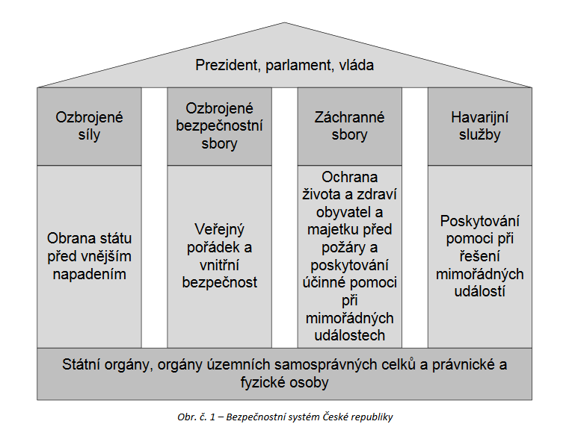

Bezpečnostní systém v ČR je popsán celou řadou legislativních (ústavní zákony, zákony, prováděcí předpisy) a nelegislativních (strategie, koncepce, směrnice a metodiky ministerstev a jiných ústředních správních úřadů) dokumentů. Za stěžejní legislativní dokumenty lze považovat Ústavu České republiky, Listinu základních práv a svobod a Ústavní zákon o bezpečnosti České republiky. Mezi stěžejní nelegislativní dokumenty se řadí např. Bezpečnostní strategie ČR, Obranná strategie ČR, Koncepce ochrany obyvatelstva, Bílá kniha o obraně, Nová strategická koncepce NATO či Evropská bezpečnostní strategie.

Bezpečnostní politika v ČR je souhrn opatření za účelem prevence a eliminace hrozeb a z nich vyplývajících rizik s cílem zajistit vnitřní a vnější bezpečnost, obranu a ochranu občanů a státu. Provádí se aktivním a preventivním působením zahraniční, obranné a hospodářské politiky a politiky v oblasti vnitřní bezpečnosti a veřejné informovanosti.

Bezpečnostní systém ČR byl za svoji existenci několikrát ověřen reálnými situacemi, při kterých byla prokázána jeho funkčnost i důležitost. Byl prověřen teroristickými hrozbami, nelegální migrací i pohromami přírodního a antropogenního charakteru. Díky existenci tohoto systému se podařilo snížit negativní dopady těchto událostí na společnost. Je nutné nadále existující bezpečnostní systém upřesňovat v souladu s poznatky a zkušenostmi ze skutečných událostí a přizpůsobovat ho novým hrozbám, které jsme za hrozby dosud nepovažovali.

Je důležité si uvědomit, že každý z nás jsme součástí tohoto systému a každý z nás můžeme svým dílem přispět k bezpečné společnosti.

Zdroj: Koncepce ochrany obyvatelstva do roku 2020 s výhledem do roku 2030
Skripta Ochrana obyvatelstva a krizové řízení, 2015

Autor: pplk. Mgr. Jaromír Šiman, kpt. Mgr. Martina Talichová
Odbor ochrany obyvatelstva a krizového řízení - oddělení instruktáží a školení
generální ředitelství Hasičského záchranného sboru ČR
www. hzscr.cz

